# 2018-07-19 Kiaulių supirkimo kainos* Latvijoje, Estijoje ir Lenkijoje 2018 m. 24–27 sav., EUR/100 kg skerdenų (be PVM)

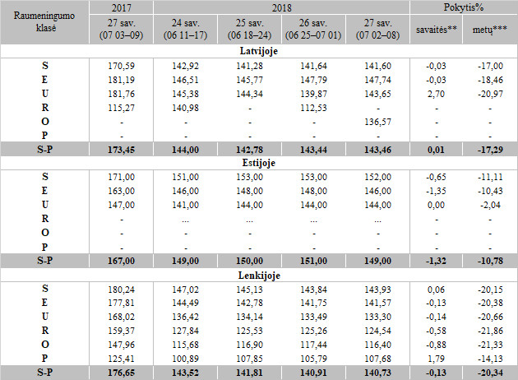

Pastabos:  
*kainos (EUR) pateiktos pagal atitinkamos datos ECB valiutų santykį  
** lyginant 2018 m. 27 savaitę su 2018 m. 26 savaite  
*** lyginant 2018 m. 27 savaitę su 2017 m. 27 savaite  
… – nėra duomenų

Šaltinis: LVAEI, EKI, ZSRIR  
Parengė R. Patašienė, tel. (8 37) 39 78 04